
COLEGIO PEDRO DE VALDIVIA DE VILLARRICA
Departamento de Ciencias Naturales
Profesora Nancy Villanueva
Programa de Integración Escolar
Profesora Diferencial Yasna Quintrel
Guía N° 3: “ Los sentidos”
NOMBRE:
CURSO: | 1° Básico | FECHA DE ENTREGA |  | 02 Y 03 DE ABRILDE 2020
OBJETIVO DE APRENDIZAJE (UNIDAD 1)  Unidad 1:(Conozco y cuido mi cuerpo)  OA6 Identificar y describir la ubicación y la función de los sentidos, proponiendo medidas para protegerlos y prevenir situaciones de riesgos |  |  | HABILIDADES DEL O.A |  | HABILIDADES DE LA GUIA
 |  |  | Identifican y reconocen los órganos de los sentidos |  | X
 |  |  | Describen la función de los sentidos |  | x
 |  |  | Relacionar con la vida diaria |  | X
 |  |  | Resolver problemas

1.-Elige una fruta y obsérvala .
a) Dibuja tu fruta

b) Marca con una “X” los sentidos que usaste para observar tú fruta seleccionada.

2.- Anota observaciones de tú fruta. Mi fruta es:
Color
Forma
Tamaño
Sabor

3. Recorta el órgano que utiliza cada sentido, pégalo donde corresponde.
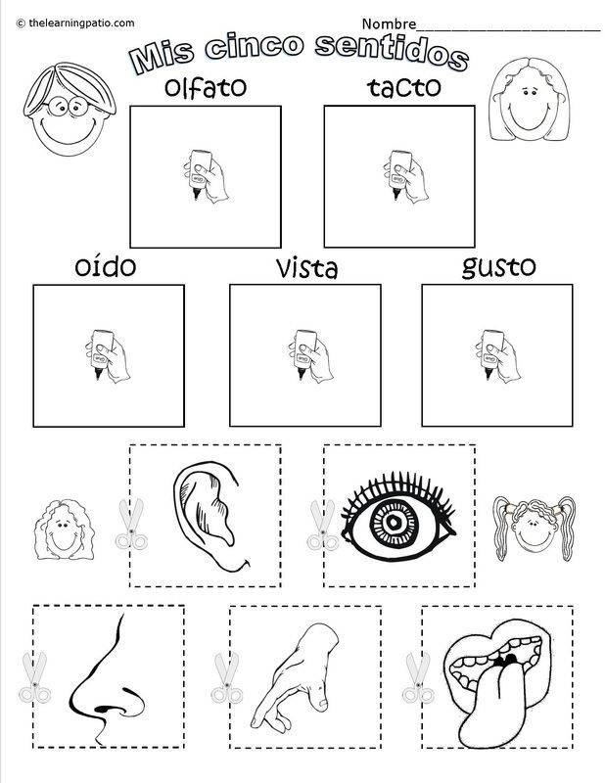
CORTA LA HOJA POR LA LÍNE ROJA
OJO
LENGUA
NARÍZ
OIDO
PIEL

3. Marca en cada círculo amarillo con un tíc si cuida los organos de los sentidos y con una x si los dañan.

